הבהרות והדגשים להודעתנו מתאריך 29/06/2016
בתאריך 1/7/2016 הועבר ניהול כספי קרן קשרי מדע (קקמ"ב) אל המערכת הפיננסית – תפנית.
בתוך כך נפתחו סעיפי קקמ"ב אישיים לכל חברי הסגל הזכאים להקצבות.

את מספר הסעיף החדש והפעילות בו ניתן לראות בשני מקומות:
- בקיוסק מידע החדש, (לחץ כאן לגישה) בשורת הכותרת.
לבירורים ניתן לפנות למעיין קצב bouram@bgu.ac.il 08-6472688
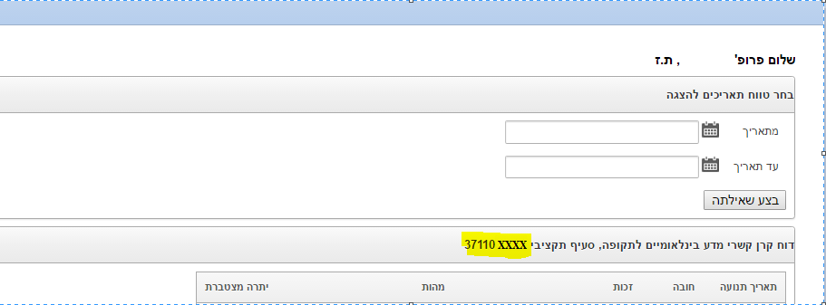

- במערכת תפנית – מערכת מידע לחוקר – התווסף לינק חדש למסך:

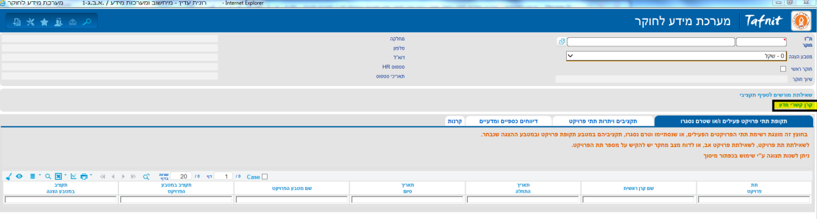

- להלן ההוצאות השונות המותרות מקרן קשרי מדע והמודולים בתפנית התומכים בבקשות אלה:
- נסיעות לחו"ל – מודול חדש שנמצא בפיילוט בחודשים הקרובים. לפי שעה יש למלא טפסים ידניים ולהעבירם ללשכת הרקטור לידי רוני דפני רכזת נסיעות חו"ל. בתום הפיילוט תצא הודעה מפורטת.
- חברות באגודה מקצועית – מודול הוראות תשלום, סוג הוראה 3 – ע"ח קקמ"ב אישי.
- כתב עת – מודול הוראות תשלום, סוג הוראה 3 – ע"ח קקמ"ב אישי.
- פרסומים מדעיים – מודול הוראות תשלום, סוג הוראה 3 – ע"ח קקמ"ב אישי.
- ספרות מקצועית – מודול הוראות תשלום, סוג הוראה 3 – ע"ח קקמ"ב אישי.
- החזר על תשלום שירותי אינטרנט – מודול הוראות תשלום, סוג הוראה 3 – ע"ח קקמ"ב אישי.
- כנס בארץ (דמי רישום, לינה ונסיעות) – מודול הוראות תשלום, סוג הוראה 3 – ע"ח קקמ"ב אישי.
- רכישת מחשבים – מודול רכש תקציבי.
- סדנאות – מודול העברות פנימיות.
- שירותי אינטרנט של מערך המיחשוב – מודול מכירת שירותים.
הבהרה – הזמנות מיוחדות אינן מותרות מסעיפי קרן קשרי מדע.

- הרשאות –
- הרשאות בסעיפי קקמ"ב ניתנו אוטומטית לחברי סגל שהיה ברשותם חשבון משתמש בתפנית בעת פתיחת הסעיפים ב 1/7/2016.
- חברי סגל שמעוניינים לתת הרשאה בסעיף הקקמ"ב למישהו מטעמם – יש למלא בקשה להרשאה במודול בקשה להרשאה למשתמש, כמו לכל סעיף תקציבי אחר. את הבקשה החתומה יש להעביר לגב' דורית שוורץ, רמ"ד הנה"ח.
- בירור קוד משתמש וסיסמא באוניברסיטה – חברי סגל שאין בידם קוד משתמש וסיסמא באוניברסיטה יפנו למר ישראל גלר.
- חברי סגל המעוניינים לפתוח קוד משתמש במערכת תפנית ישלחו לגב' סווטה מריאנצ'יק טופס לפתיחת משתמש. עם פתיחת החשבון במערכת ישלח מייל הכולל הוראות כניסה למערכת. ניתן להצטרף להדרכות למערכת, על פי תאריכים שמפורסמים במערכת התפנית.
- בירורים לגבי סעיפי קקמ"ב יש לערוך מול הגב' דורית שוורץ, רמ"ד הנה"ח.

הוראת תשלום מסעיף קקמ"ב:
- יש לבחור סוג הוראה 3 – ע"ח קקמ"ב אישי
- פרטי ההוראה – יש להזין את הפרטים הבאים
- ת"ז של חבר הסגל. המערכת מציגה אוטומטית את הסעיף התקציבי ויתרתו.
- מטבע
- סכום ההוצאה המבוקש במטבע.
- מהות הוצאה מתוך טבלת ערכים מותרת.
- פירוט נוסף – לדוגמא שם אגודה מקצועית, או שם כתב העת.
- חשבונית – במידה וקיימת
- תאריך חשבונית
- פרטי המוטב – בחלק זה יש להזין את פרטי המוטב (ספק, החזר הוצאה למשלם או תשלום לאחר).
- בתום הזנת הפרטים יש לאשר את ההוראה, להדפיסה ולהעבירה בצירוף חשבוניות מקור, וטפסים אחרים נדרשים להמשך טיפול על פי הרשום ע"ג הוראת התשלום.
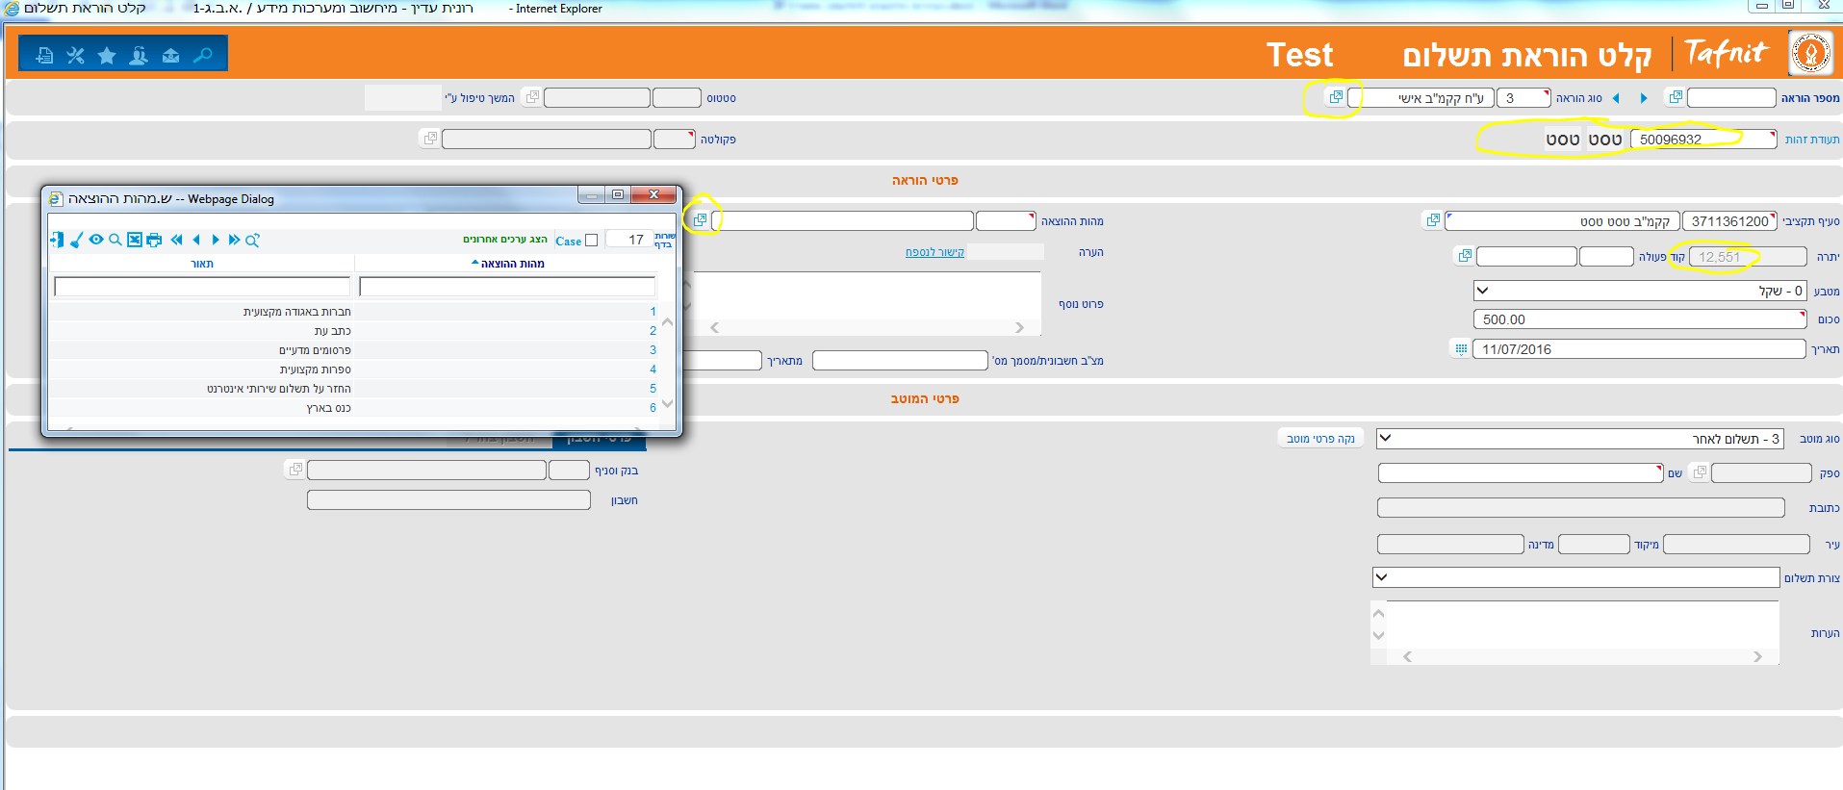

העברה פנימית – מסעיף קקמ"ב

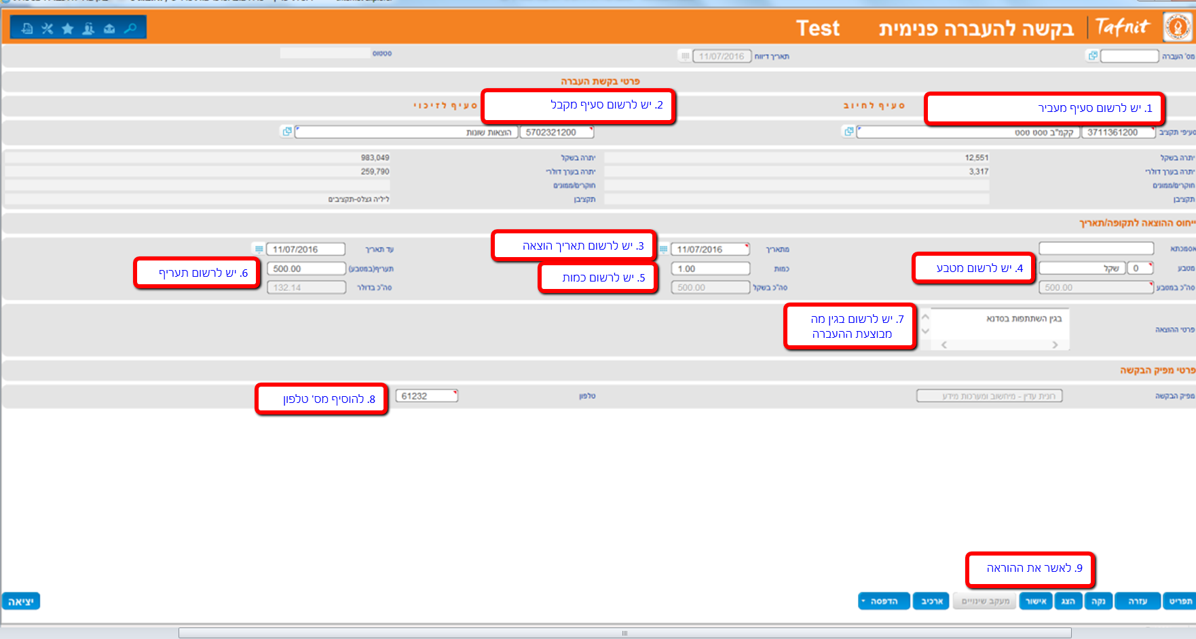

מכירת שירותים – מסעיף קקמ"ב
